Технологическая карта краткосрочного
социального проекта: «Радость в подарок»
Фамилия, имя, отчество автора Суслова Елена Анатольевна
Координатор проекта, организаторы проекта Суслова Елена Анатольевна.
Социальные партнеры Учащиеся 1 «В» класса, родители.
Сроки проведения проекта Октябрь – ноябрь 2022 года
Тема проекта Краткосрочный социальный проект: «Радость в подарок»
Проблема Ситуация «минус» - проблема.
Ученики 1 «В» класса мало знают об интересах своих бабушек и дедушек, привыкли получать помощь и любовь, не делая приятного и полезного в ответ. Родители заняты профессиональными заботами и так же мало уделяют внимания своим ближним. Наметилась в семьях проблема разрыва связей между поколениями.
Учащиеся 1 класса, родители и школа объединены только образовательными проблемами обучающихся.
Ситуация «плюс» Преобразование проблемы в цель деятельности.
Ученики являются активными созидателями в семье и в школе, и через это происходит слияние поколений внутри семьи; объединение школы и семьи в творческий деятельный коллектив.
Идея Создание проекта, направленного на объединение поколений внутри семьи и объединение школы и семьи в творческий деятельный коллектив.
Цели и задачи проекта Цель. Укрепление связей между поколениями внутри семьи и сближение школы с семьями учеников.
Задачи
1.Сформировать положительный мотив интереса к творческому проекту у детей и их родителей.
2.Привлечь родителей к созданию и реализации проекта

3..Организовать подготовку и проведение коллективных творческих дел, направленных на реализацию проекта.
Описание проекта «Радость в подарок» - это краткосрочный социальный проект, осуществляемый в рамках внеурочной, урочной и семейной деятельности. Ученики 1 «В» класса все действия осуществляют совместно с учителем и родителями. И тем ни менее, это их проект, их творческое дело, направленное на улучшение жизни самых близких им людей в семье. Проект разработан по 4 направлениям, его жизненный цикл -6 этапов, срок исполнения – 02 октября -27 октября 2022 года
Методы реализации Анкетирование, анализ анкетных данных, планирование, трудовая семейная деятельность, рефлексивное рисование, технологическое конструирование и изготовление изделия, художественное чтение, исполнение песен, совместные игры детей и взрослых, рефлексия.
Критерии эффективности Совместная творческая деятельность всех поколений в семьях учеников и школы , тем самым способствующая сближении поколений внутри семьи и сближение школы с семьями учеников
Основные этапы проекта, содержание Этап I. Запуск проекта
Постановка проблемы и формулирование позитивного варианта решения.
Этап II. Копилка добрых дел
Выполнение домашних дел в помощь бабушкам и дедушкам и рефлексивное рисование.
Этап III.Творческая мастерская по изготовлению подарка.
Этап I V Разработка и постановка концертной программы.
Этап V.Закрытие проекта. Праздничная программа «Радость в подарок». Реализация полученного продукта проекта .
Конечный продукт Праздничная программа, состоящая из 4 частей: презентации выставки рисунков «Как я помогаю дома»; концерт «Веселись и пой вместе со мной», торжественная церемония вручения подарков, изготовленных своими руками «Я подарю тебе радость», Общие для взрослых и детей игры и танцы. Торжественное закрытие программы.
- Трудовая помощь старшему поколению, изготовление подарочной рамки для фотографии.
Концерт в подарок.
Социальные партнеры Бабушки, дедушки, родители, учительница, ученики.
Место проведения Семья, класс, актовый зал школы.
Финансирование проекта проекта классная касса финансирует типографские затраты;
- семейный бюджет - индивидуальные средства для изготовления подарочных изделий. ИКТ– школьные ресурсы.
План реализации проекта
Этап | Вид деятельности
Этап I  Запуск проекта | Классный час «Знаешь ли ты своих бабушку и дедушку?
Этап I  Запуск проекта | Встреча с активом родительского коллектива на встрече за круглым столом по теме:»Рождение проекта»
Этап II  Копилка добрых дел: "Иметь возможность помочь-счастье» | Выполнение домашних дел в помощь бабушкам и дедушкам.
Рефлексивное рисование:
«Как я помогаю дома»
 | Организация выставки на праздничной программк «Радость в подарок»
Этап III  Приготовление  Подарочной рамки для фотографии | Разработка технологической карты изделия и приготовление шаблонов
Этап III  Приготовление  Подарочной рамки для фотографии | Создание проектных групп учащихся по подготовке к мастерской.  Творческая мастерская:  Работа с бумагой, аппликация. Изготовление подарочной рамки для фотографии.
Этап III  Приготовление  Подарочной рамки для фотографии | Включение церемонии вручения подарка в праздничную программу «Радость в подарок.
Этап IV  Концертная программа:  «Веселись, танцуй и пой вместе со мной!» | Составление репертуара
 | Разучивание слов
 | Репетиция и включение концерта в программу «Радость в подарок»
Этап V  Закрытие проекта  Праздничная программа «Радость в подарок | Составление сценария
 | Оформление актового зала
 | Приглашение бабушек и дедушек, мам и пап.
 | Проведение праздника

Вывод и перспектива развития проекта Конечный продукт получен: праздничная программа «Радость в подарок» состоялась .Ситуация «плюс», благодаря состоявшемуся проекту закрепилась.

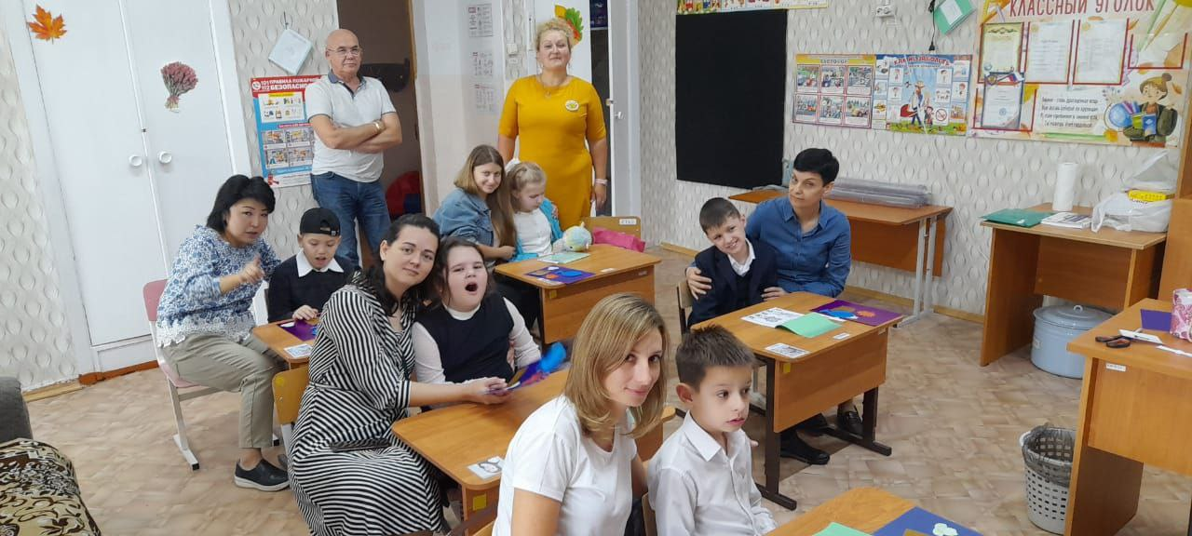
Первый этап. Встреча с активом родительского коллектива на встрече за круглым столом по теме:» Рождение проекта»
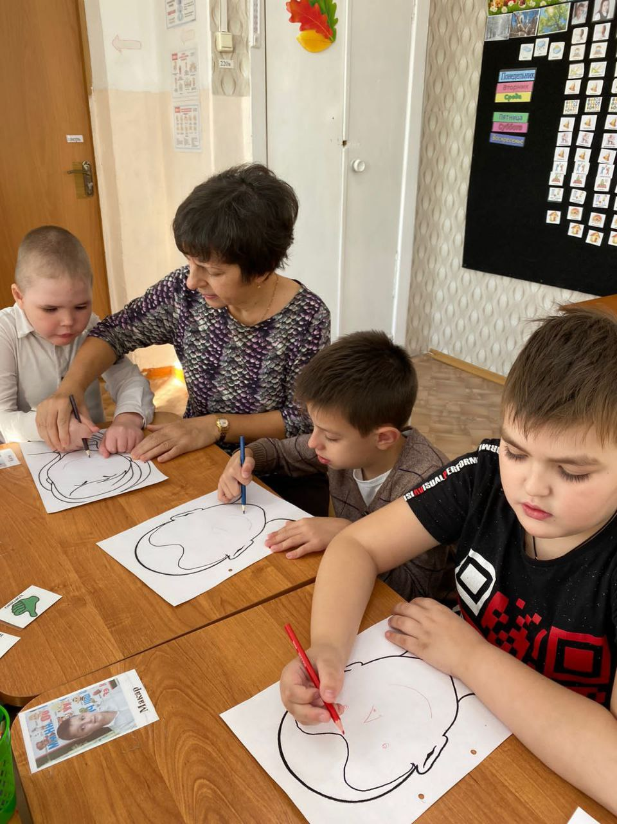
Третий этап. Приготовление
Подарочной рамки для фотографии
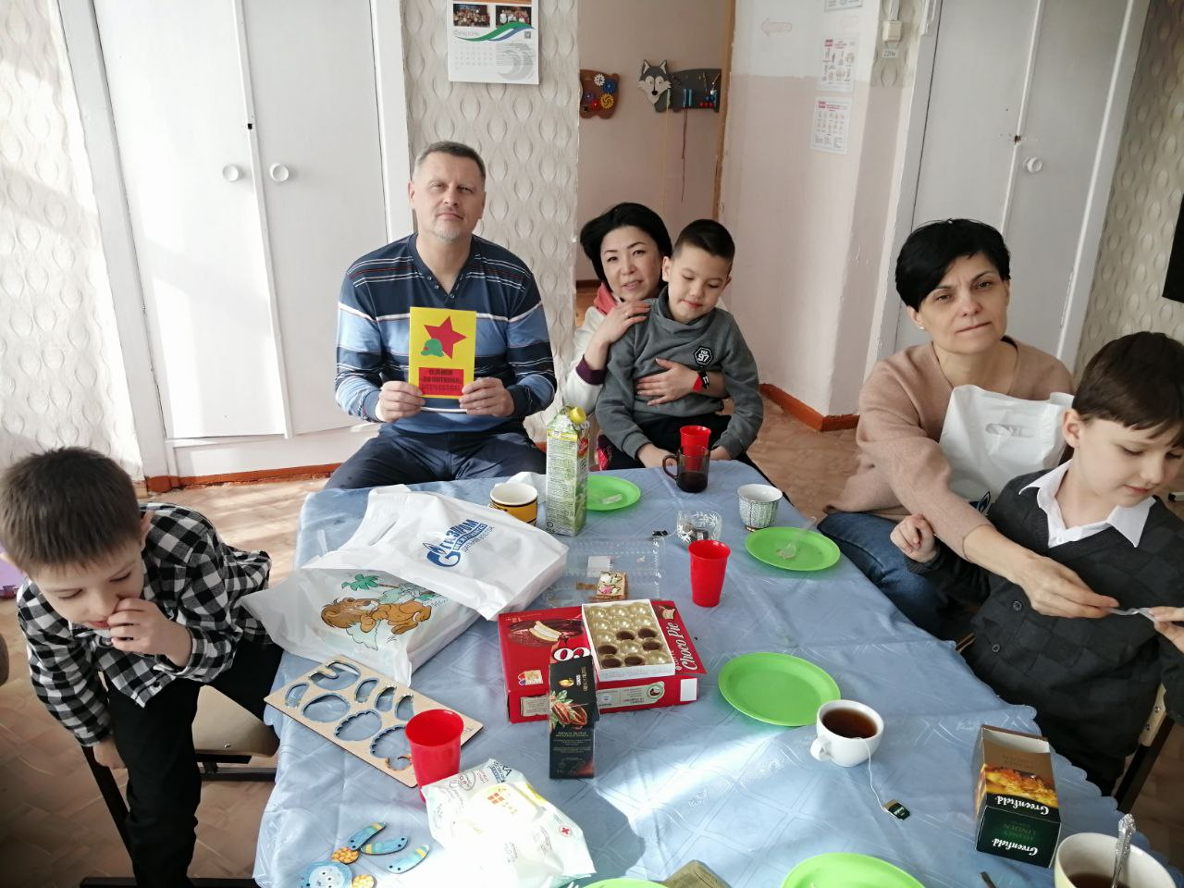
Пятый этап. Закрытие проекта
Праздничная программа «Радость в подарок

